附件3
入围现场决赛的20个项目展板展示效果图

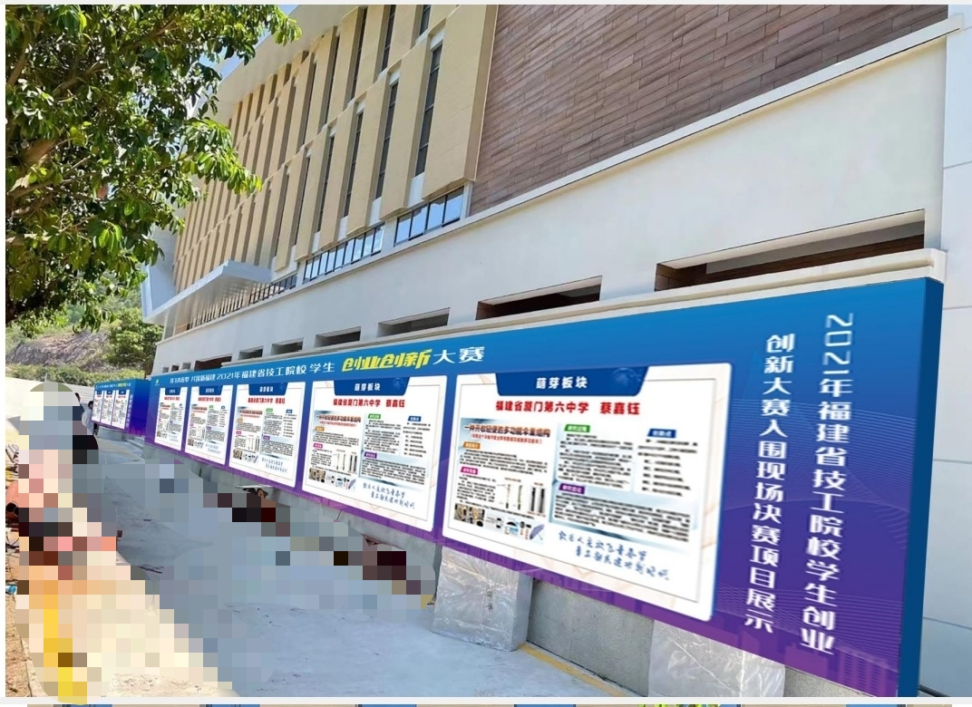

注：请入围现场决赛项目的院校于网评成绩公示后次日，将本校LOGO和展板图文素材内容电子文档发至成果展邮箱515648684@qq.com，素材内容的图片需是大小不低于4M、格式为jpg的高清图，数量5张左右，项目简介文字约150字；邮件文件名和主题按“校名+项目简称”格式命名填写。

